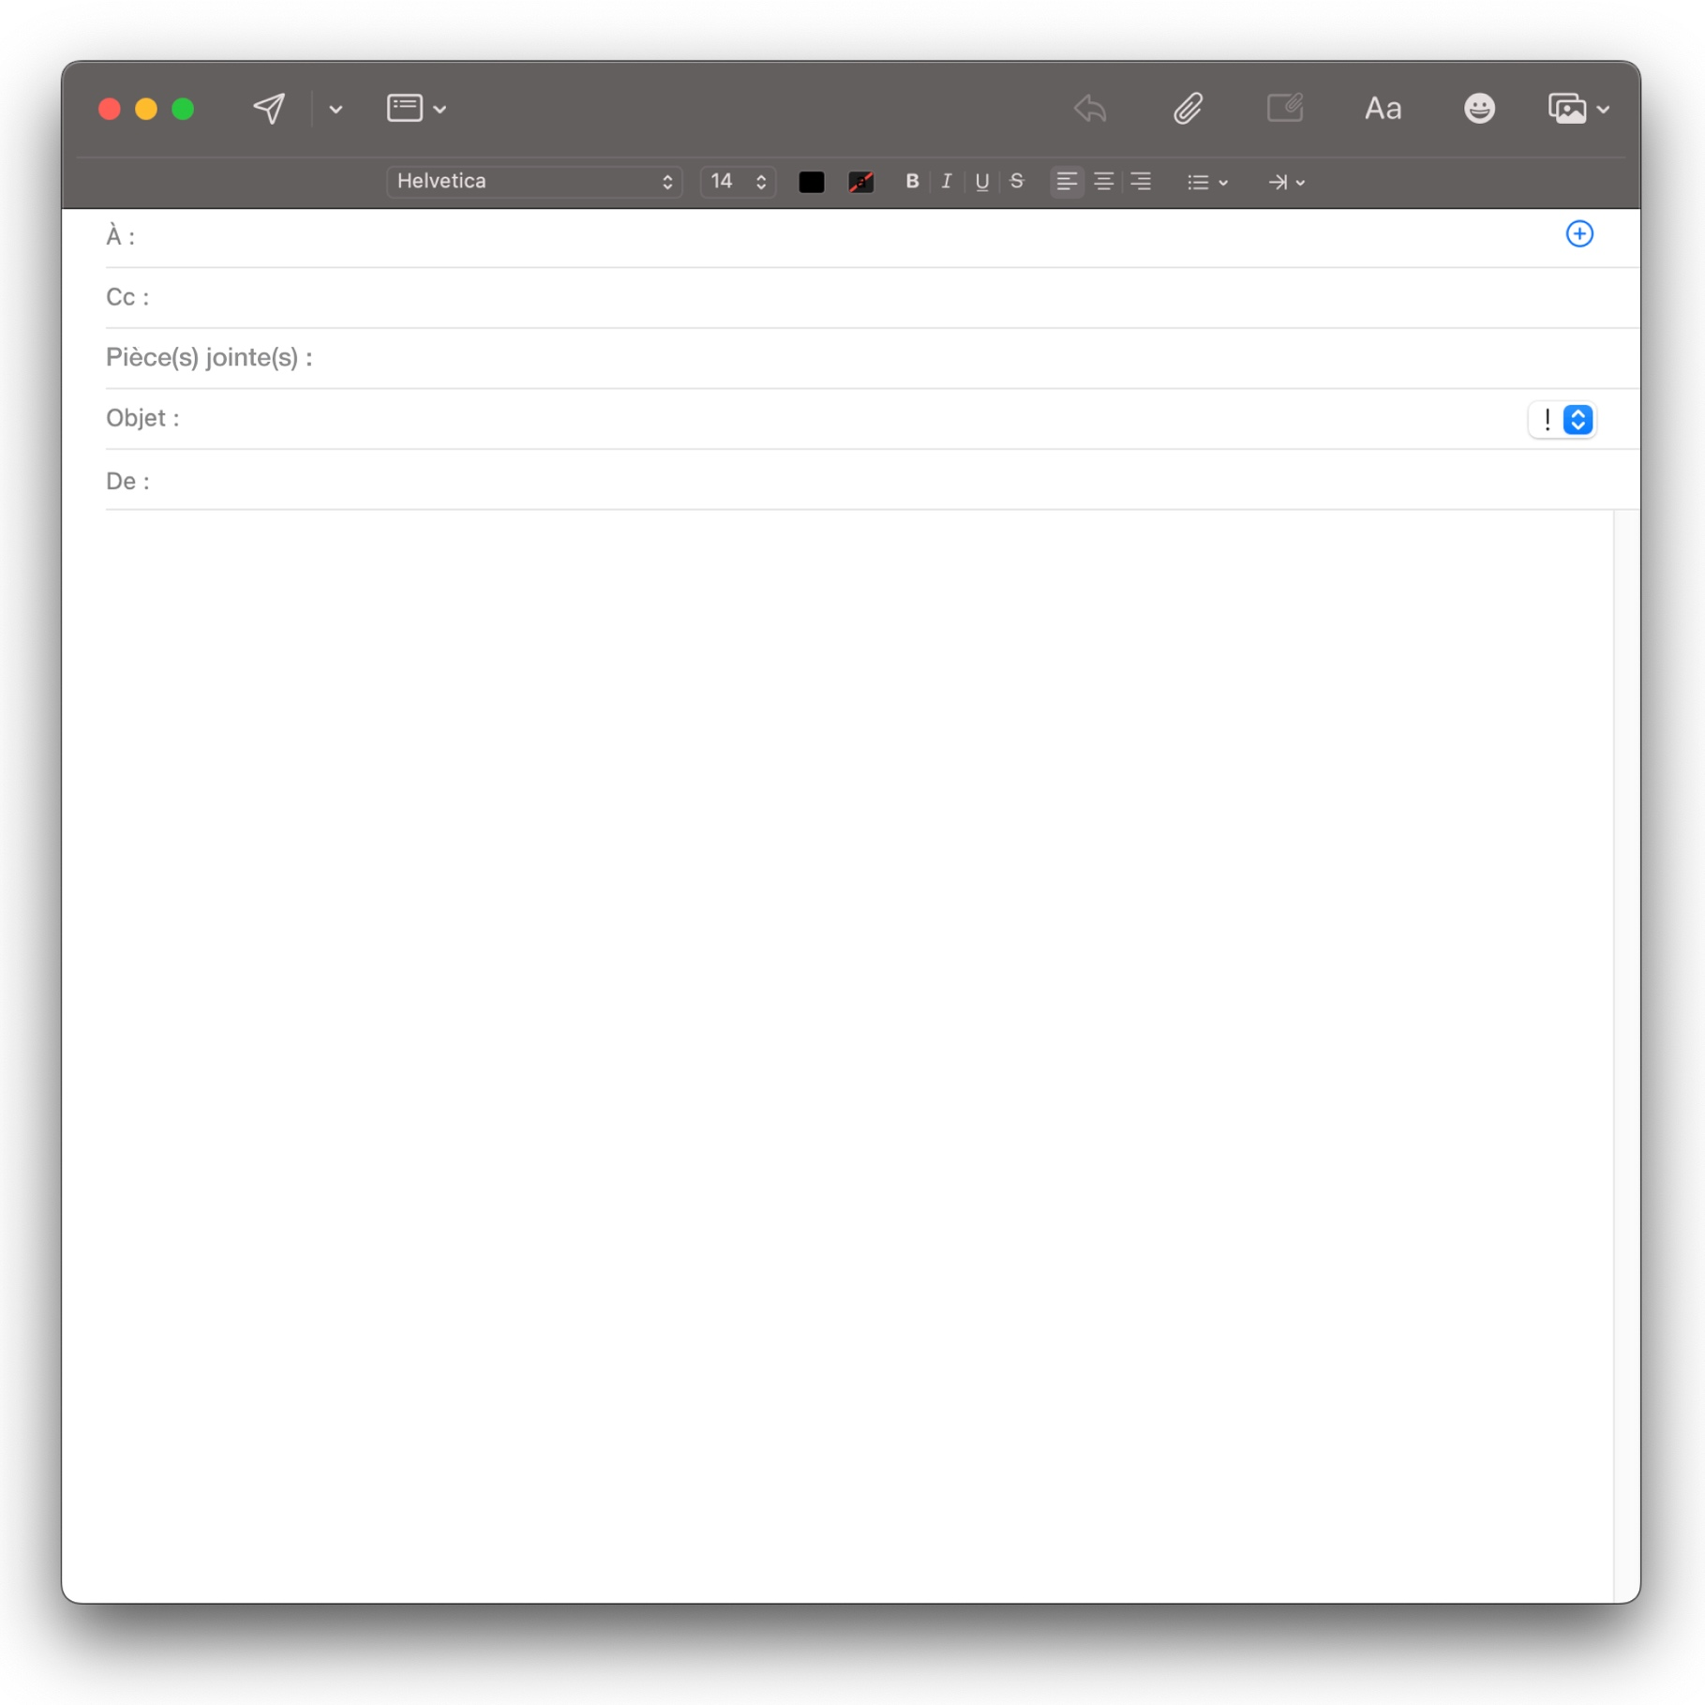
Réponse demande de devis

Bonjour Mme FREZA,
Nous vous remercions pour votre message, après étude de votre demande nous vous confirmons être en mesure d'effectuer ce transport.
Nous vous faisons bénéficier de notre meilleure offre, au tarif de 836.57 € HT. Cette offre comprend la mise à disposition d'un ensemble articulé et de son chauffeur au départ de votre client Euroflirst le 15/05/N à 8h00.
La livraison se fera dans la foulée, avec une arrivée dans vos entrepot prévue pour 16 heures.
Dans l'attente de votre retour,
Bien cordialement,
Service commercial,
Transports G2L

Sonia.freza@interfleurs.com

